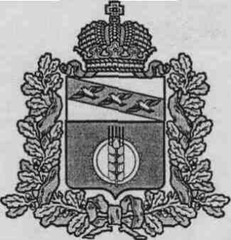

АДМИНИСТРАЦИЯ
КУРЧАТОВСКОГО РАЙОНА КУРСКОЙ ОБЛАСТИ

П О С Т А Н О В Л Е Н И Е

от 25.01.2022 № 66

О внесении изменений в постановление Администрации Курчатовского района Курской области от 08.09.2020 №537 «Об утверждении Перечня коррупционно-опасных функций, реализуемых Администрацией Курчатовского района Курской области и Перечня должностей муниципальных служащих муниципального района «Курчатовский район» Курской области, замещение которых связано с коррупционными рисками»

В связи с изменением структуры Администрации Курчатовского района Курской области, а также в соответствии со ст. 43 Федерального закона от 06.10.2003г. №131 – ФЗ «Об общих принципах организации местного самоуправления в Российской Федерации», Администрация Курчатовского района Курской области

ПОСТАНОВЛЯЕТ:

- В Приложении №2 к постановлению Администрации Курчатовского района Курской области от 08.09.2020 №537 «Об утверждении Перечня коррупционно-опасных функций, реализуемых Администрацией Курчатовского района Курской области и Перечня должностей муниципальных служащих муниципального района «Курчатовский район» Курской области, замещение которых связано с коррупционными рисками» - Перечне должностей муниципальных служащих муниципального района «Курчатовский район» Курской области, замещение которых связано с коррупционными рисками»:
- в пункте 5 слова «главный специалист – эксперт; ведущий специалист – эксперт.» исключить;
- пункт 8 исключить;
- пункты 9, 10, 11, 12 считать пунктами 8, 9, 10, 11 соответственно;
- пункт 9 изложить в следующей редакции:
«9. Должности муниципальной службы в управлении экономического развития Администрации Курчатовского района Курской области:
- главный специалист - эксперт.»;
- в пункте 11 слова «ведущий специалист – эксперт» исключить.

2. Управлению делами Администрации Курчатовского района Курской области (Я.Ф. Грязнова) подготовить проект Решения Представительного Собрания Курчатовского района «О внесении изменений и дополнений в Решение Представительного Собрания Курчатовского района от 23.07.2009г. №413 «Об утверждении Положения и Перечня должностей муниципальных служащих муниципального района «Курчатовский район» при назначении на которые граждане и при замещении которых муниципальные служащие муниципального района «Курчатовский район» обязаны предоставлять сведения о доходах, об имуществе и обязательствах имущественного характера своих супруги (супруга) и несовершеннолетних детей» с учетом пункта 1 настоящего постановления.

3. Постановление Администрации Курчатовского района Курской области от 20.02.2021 №111 «О внесении изменений в постановление Администрации Курчатовского района Курской области от 08.09.2020 №537 «Об утверждении Перечня коррупционно-опасных функций, реализуемых Администрацией Курчатовского района Курской области и Перечня должностей муниципальных служащих муниципального района «Курчатовский район» Курской области, замещение которых связано с коррупционными рисками» считать утратившим силу.

4. Контроль за исполнением настоящего постановления возложить на Первого заместителя Главы Администрации Курчатовского района Курской области Л.Н. Семилетову.

5. Постановление вступает в силу со дня подписания.

Глава района А.В. Ярыгин

